**需求分析**

一、编写目的：

传统的纸制记录繁杂、时效性差，很难在现代社会中立足，而人事管理系统就是在传统的纸制记录中使用软件管理，是非常典型的计算机科学技术产物代替传统技术。人事管理系统带来的好处有：

1. 不会出现数据杂乱和数据丢失，加强了数据的安全性和规范性
2. 方便员工进行请假和打卡操作，也更加方便管理员对员工的管理
3. 提高了公司消息的传播度和时效性
4. 简化了薪资计算流程
5. 人事变动更加方便

二．用户需求

2.1、管理员登录可以使用以下功能：

1.考勤管理：主要是对员工的上班情况的查看和修改

2.请假修改：员工的请假会提交到此页面，管理员可以对请求进行审核

3.员工资料：这里可以对员工的信息进行修改

4.岗位管理：这里可以对公司的部门岗位进行修改

5.公司公告管理：添加，修改公司的信息发布

2.2、普通员工登录主页面：包括员工资料管理，请假修改，考勤管理，加班管理，业绩评估，薪资评定，公司公告管理等操作。

(1) 业绩子系统：主要是员工对自己的自我总结和制定目标，同时员工还可以查看自己的业绩，提交后由更高一级的管理员进行审核，最后把所有业绩信息进行汇总。

(2) 工资管理子系统：主要是对所有员工的工资信息进行登记，包括员工的编号，姓名，基本工资、奖惩信息。

(3) 员工请假子系统：主要和员工权限挂钩，页面还包括请假开始与结束时间，请假工时，请假原因。

(4) 公司通告信息子系统：主要类容有公告类型，公告状态，公告开始日期与结束日期，公告的标题与通知内容

三、业务逻辑和数据流图

系统登录（数据流图展示）：

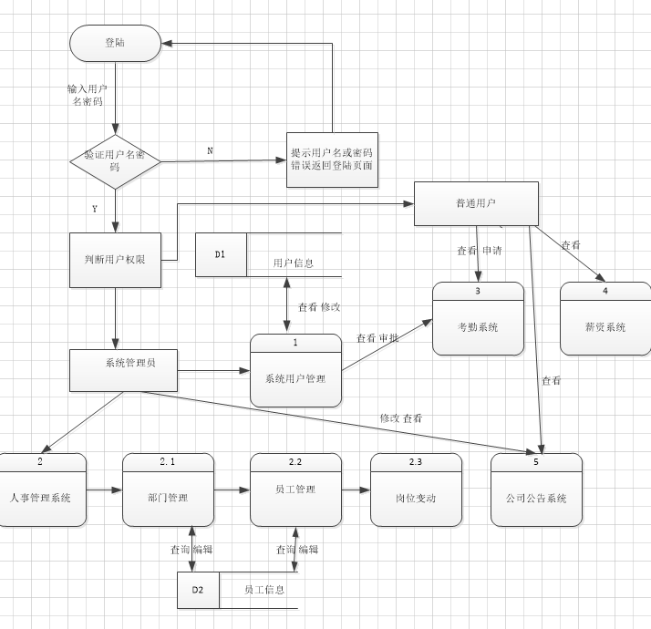

请假（泳道图展示）：

请假由员工发起，到管理员审批，请假与工资全勤挂钩，员工需要在请假页面填写请假

用户修改个人信息流程与请假流程类似

岗位变动

由管理员发起，员工填写申请后审批

